
มาตรา กง
แผนการจัดการเรียนรู้ที่ ๒

หน่วยการเรียนรู้ที่ ๓
อ่านสะกดคำ มาตรา กง

ชั้นประถมศึกษาปีที่ ๒ เวลา ๑ ชั่วโมง
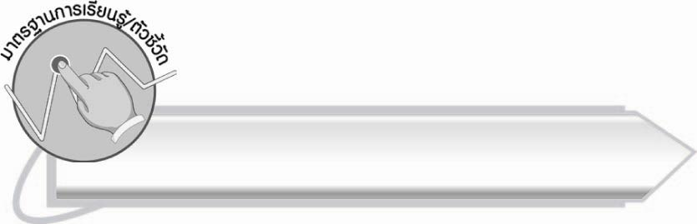
มาตรฐานการเรียนรู้/ตัวชี้วัด

มาตรฐานการเรียนรู้
มาตรฐาน ท ๑.๑ ใช้กระบวนการอ่านสร้างความรู้และความคิดเพื่อนำไปใช้ตัดสินใจ
แก้ปัญหาในการดำเนินชีวิต และมีนิสัยรักการอ่าน
ตัวชี้วัด
มฐ.ท ๑.๑ ป.๒/๑ อ่านออกเสียงคำ คำคล้องจอง ข้อความ และบทร้อยกรองง่ายๆ ได้ถูกต้อง

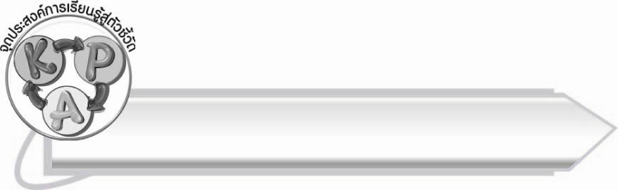
จุดประสงค์การเรียนรู้สู่ตัวชี้วัด

๑. เข้าใจส่วนประกอบของคำที่อยู่ในมาตรา กง (K)
๒. อ่านสะกดคำมาตรา กง ได้ (P)
๓. กระตือรือร้นในการร่วมกิจกรรม (A)

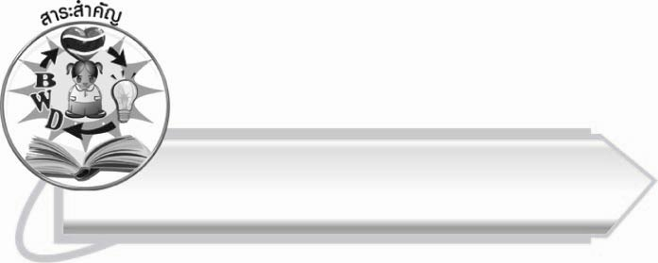
สาระสำคัญ

การอ่านสะกดคำทำให้เข้าใจส่วนประกอบของคำ

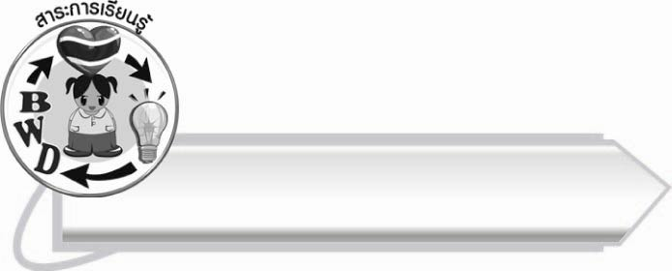
สาระการเรียนรู้

๑. ความรู้
การอ่านสะกดคำมาตรา กง
๒. ทักษะ/กระบวนการ/กระบวนการคิด
การจำแนก การปฏิบัติ / การสาธิต การสรุปความรู้
๓. คุณลักษณะอันพึงประสงค์
ซื่อสัตย์สุจริต ใฝ่เรียนรู้ มีจิตสาธารณะ

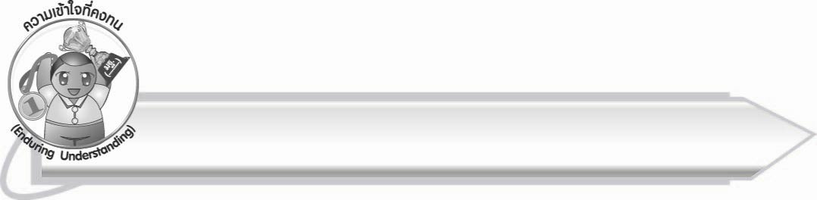
ความเข้าใจที่คงทน (Enduring Understanding)

นักเรียนสามารถสรุปได้ว่า การอ่านสะกดคำทำให้เข้าใจส่วนประกอบของคำ


ชิ้นงานหรือภาระงาน (หลักฐาน ร่องรอยแสดงความรู้)

กิจกรรมการอ่านสะกดคำ มาตรา กง

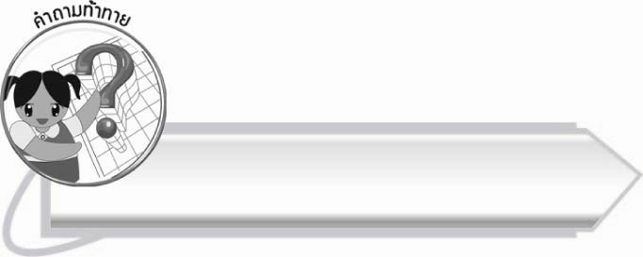
คำถามท้าทาย

คำว่า งง ง ตัวแรก กับ ง ตัวสุดท้าย เหมือนกันและต่างกันอย่างไร
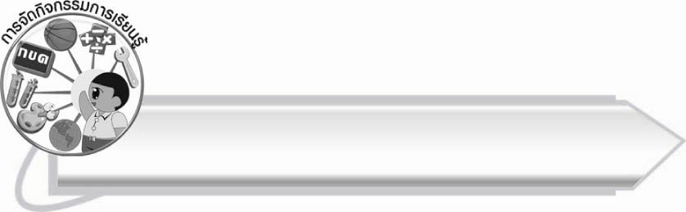
การจัดกิจกรรมการเรียนรู้

๑.ให้นักเรียนร่วมกันแสดงความคิดเห็น โดยครูใช้คำถามท้าทาย ดังนี้
๏ คำว่า งง ง ตัวแรก กับ ง ตัวสุดท้าย เหมือนกันและต่างกันอย่างไร
๒.ให้นักเรียนช่วยกันคิดสำนวนที่กล่าวถึงงู
ตัวอย่างสำนวน
เฒ่าหัวงู ชาวนากับงูเห่า ไก่เห็นตีนงู งูเห็นนมไก่
๓. นักเรียนร่วมกันอธิบายความหมายของสำนวน สุภาษิต ครูช่วยเพิ่มเติมตามความเหมาะสม
- เฒ่าหัวงู ผู้ชายที่มีอายุมากชอบหลอกหญิงสาวอายุน้อย
- ชาวนากับงูเห่า เป็นนิทานเรื่องหนึ่ง ที่ชาวนานำงูเห่าบาดเจ็บมาดูแลรักษาจนหาย สุดท้ายชาวนาก็ถูกงูเห่าตัวนั้นกัดตาย
- ไก่เห็นตีนงู งูเห็นนมไก่ ต่างฝ่ายต่างรู้ความลับของกันและกัน
๔.ให้นักเรียนฝึกอ่านสะกดคำจากแถบประโยคพร้อมกัน ได้แก่คำว่า ตำลึง ผักบุ้ง วิ่งตื๋อ ร่าเริง แบ่งปัน รวงข้าว
๕.ให้นักเรียนผลัดกันคิดคำที่มี ง เป็นตัวสะกด แล้วให้เพื่อนฝึกอ่านสะกดคำ ครูช่วยแนะนำคำที่นักเรียนสะกดไม่ถูกต้อง
๖.ให้นักเรียนจับคู่เลือกสอบอ่านชุดคำมาตรา กง ในชีวิตประจำวัน ๑๐ คำ ฝึกให้นักเรียนรู้จักช่วยเหลือเพื่อนที่อ่านหนังสือไม่คล่อง ฝึกอ่านออกเสียงทีละคำก่อนสอบ (ให้ครูประเมินผลตัวชี้วัดโดยใช้เกณฑ์การประเมินผลตามสภาพจริง (Rubrics) เรื่อง การอ่านออกเสียงคำในมาตรา กง)
๗.ให้นักเรียนร่วมกันสรุปความรู้ ดังนี้
๐ การอ่านสะกดคำทำให้เข้าใจส่วนประกอบของคำ

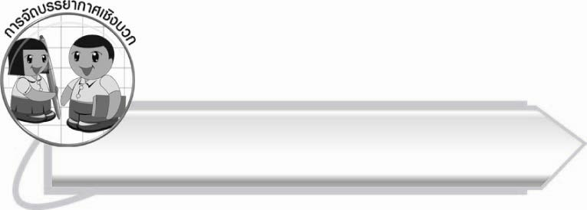
การจัดบรรยากาศเชิงบวก

ให้นักเรียนฝึกอ่านสะกดคำจนคล่องแคล่วและเกิดความมั่นใจ ส่งเสริมให้นักเรียนที่อ่านคล่องรู้จักช่วยเหลือเพื่อน และฝึกฝนนักเรียนที่อ่านไม่คล่องให้สามารถพัฒนาตนเองได้

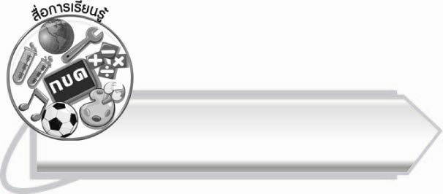
สื่อการเรียนรู้

๑. แถบประโยค
๒. สำนวน
๓. ชุดคำมาตรา กง

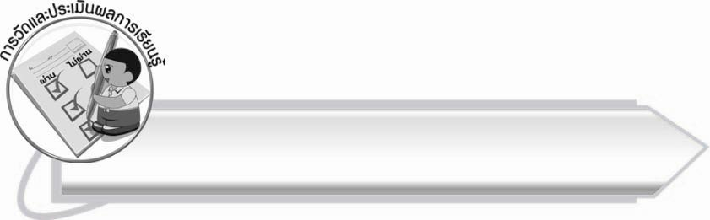
การวัดและประเมินผลการเรียนรู้

๑. วิธีการวัดและประเมินผล
สังเกตพฤติกรรมของนักเรียนในการเข้าร่วมกิจกรรม
๒. เครื่องมือ
แบบสังเกตพฤติกรรมการเข้าร่วมกิจกรรม
๓. เกณฑ์การประเมิน
การประเมินพฤติกรรมการเข้าร่วมกิจกรรม
ผ่านตั้งแต่ ๒ รายการ ถือว่า ผ่าน
ผ่าน ๑ รายการ ถือว่า ไม่ผ่าน

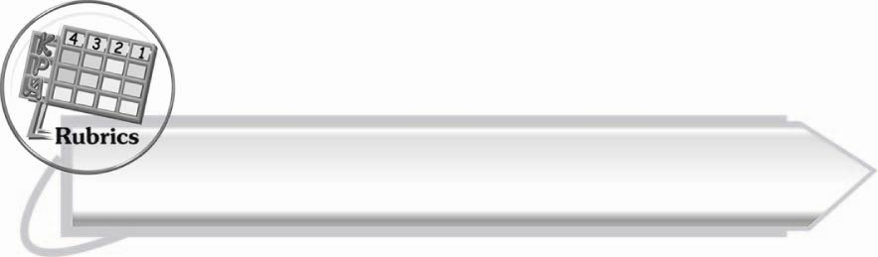
การประเมินผลตามสภาพจริง (Rubrics)

การประเมินผลการอ่านออกเสียง ให้ผู้สอนพิจารณาจากเกณฑ์การประเมินผลตามสภาพจริง (Rubrics) เรื่อง การอ่านออกเสียงคำในมาตรา กง

ระดับคะแนน  เกณฑ์การประเมิน | ๔  (๑๐ คะแนน) | ๓  (๙ คะแนน) | ๒  (๗ - ๘ คะแนน) | ๑  (๕ - ๖ คะแนน)
การอ่านออกเสียงคำในมาตรา กง | อ่านออกเสียง  คำในมาตรา กง ได้ถูกต้องทุกคำด้วยตนเอง และสามารถอ่านนำผู้อื่นได้ | อ่านออกเสียง  คำในมาตรา กง ทุกคำได้ด้วยตนเอง สามารถแก้ไขคำ  ที่อ่านผิดได้ | อ่านออกเสียง  คำในมาตรา กง ได้ถูกต้อง  เป็นส่วนใหญ่ และเมื่อมีผู้แนะนำ  ก็สามารถแก้ไขได้ | อ่านออกเสียงคำในมาตรา กง ได้แต่ต้องมีผู้แนะนำ

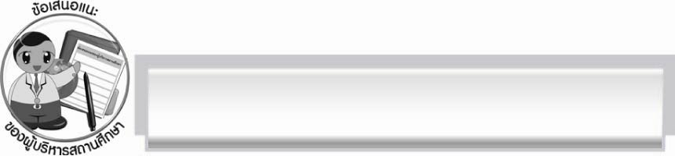
ข้อเสนอแนะของผู้บริหารสถานศึกษา
______________________________________________________________________________
______________________________________________________________________________
____________________________________________________ __________________________
______________________________________________________________________________
______________________________________________________________________________
______________________________________________________________________________
______________________________________________________________________________
______________________________________________________________________________
______________________________________________________________________________
______________________________________________________________________________
______________________________________________________________________________
______________________________________________________________________________
______________________________________________________________________________
______________________________________________________________________________
______________________________________________________________________________
______________________________________________________________________________
______________________________________________________________________________
______________________________________________________________________________
______________________________________________________________________________
______________________________________________________________________________
______________________________________________________________________________
______________________________________________________________________________
______________________________________________________________________________
______________________________________________________________________________

ลงชื่อ_________________________ (ผู้บริหารสถานศึกษา)
(_________________________)
________/________/_______

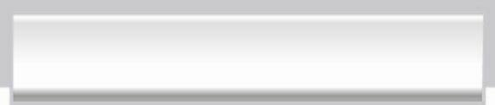
บันทึกหลังการสอน

ผลการจัดการเรียนการสอน

______________________________________________________________________________
______________________________________________________________________________
______________________________________________________________________________
______________________________________________________________________________
______________________________________________________________________________
______________________________________________________________________________

ปัญหา / อุปสรรค

______________________________________________________________________________
______________________________________________________________________________
______________________________________________________________________________
______________________________________________________________________________
______________________________________________________________________________
______________________________________________________________________________

แนวทางแก้ไข

______________________________________________________________________________
______________________________________________________________________________
______________________________________________________________________________
______________________________________________________________________________
______________________________________________________________________________
______________________________________________________________________________

ลงชื่อ_____________________________ (ผู้บันทึก)
(_________________________)
________/________/_______

